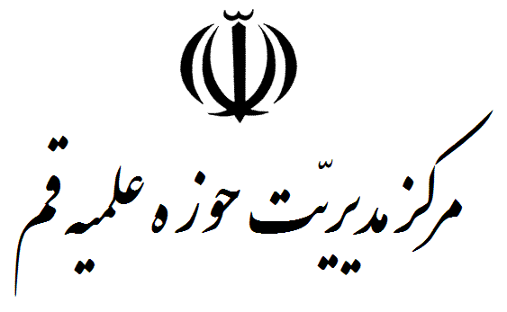
باسمه تعالي
تاريخ:
شماره:
پيوست: 7 صفحه طرح

پيش‏نويس قرارداد طراحي
بانك اطلاعات معاونت ……………
مديريت فن‏آوري اطلاعات

قرارداد زير بين معاونت ………… مركز مديريت حوزه علميه قم به نمايندگي حجةالاسلام ……… که در اين قرارداد کارفرما ناميده مي‏شود از يک طرف و آقاي سيدمهدي موشَّح فرزند: سيدخليل داراي شناسنامه شماره: …… متولد: تهران صادره از: تهران به نشاني: …………………… که ازاين پس در اين قرارداد پيمانکار ناميده مي‏شود، طبق شرايط زير منعقد مي‏گردد.
ماده يک: موضوع قرارداد

موضوع قرارداد عبارت است از:
⬅ توليد سامانه مديريت اطلاعات پويا براي نگهداري مطمئن و امن اطلاعات معاونت
ويژگي‌هاي اين سامانه به شرح ذيل مي‌باشد:
◆ امكان تعريف ساختار سازماني معاونت
❖ امكان ايجاد بانك اطلاعات در هر بخش از ساختار سازماني
⬥ امكان توليد هر تعداد فرم در هر بانك اطلاعات، با هفت نوع فيلد مختلف
 تعريف كاربر و اتصال به هر سمت در ساختار سازماني
 قابليت ايجاد دسترسي كاربران به هر بانك، هر فرم، هر فيلد و يا هر ركورد از اطلاعات
اين نرم‏افزار با زبان برنامه‌نويسي .Net و به صورت Web based طراحي مي‌شود و از بانك اطلاعات SQL Server استفاده مي‌نمايد.
اين سامانه داراي ده زيرسامانه است:
◆ زيرسامانه ساختار سازماني
❖ زيرسامانه بانك‌هاي اطلاعاتي
⬥ زيرسامانه مديريت ليست‌ها
 زيرسامانه نگهداري داده‌ها
 زيرسامانه مديريت كاربران
 زيرسامانه رده‌بندي
 زيرسامانه امنيت و دسترسي
 زيرسامانه منوها و راهنماهاي كمكي
 زيرسامانه گزارش‌گيري
 زيرسامانه تنظيمات كلّي
ريز مشخصات سامانه مذكور در طرح هفت صفحه‌اي پيوست ذكر شده است. توافق طرفين براي توليد نرم‏افزار به شرحي است كه در طرح پيوست بيان گرديده.

ماده دو: مبلغ قرارداد

مبلغ اين قرارداد (به عدد)ــــ/000,700,54 ريال (به حروف) پنجاه و چهار ميليون و هفتصد هزار ريال است، كه حدود يك‌سوّم آن معادل ـــ/000,250,18 ريال پيش از آغاز كار به پيمانكار پرداخت خواهد شد، يك‌سوّم ديگر در انتهاي كار و پس از تحويل نرم‏افزار به كارفرما و مبلغ باقي‌مانده قرارداد پس از تأييد كار از سوي كارشناسان كارفرما پرداخت شده و قرارداد تسويه خواهد شد.

ماده سه: مدت قرارداد

مدت قرارداد 62 روز، معادل دو ماه شمسي از تاريخ 1/3/1390 لغايت 1/5/1390 مي‏باشد.

پيمانكار موظف است موضوع قرارداد را کاملاً طبق رضايت کارفرما و با شرايط ذكر شده در ماده يك انجام داده و دستورات لازم را فقط از کارفرما و يا نماينده او دريافت نمايد.
ماده چهار: تعهدات پيمانكار

ماده پنج: داوري
در صورت بروز اختلاف بين طرفين قرارداد در تفسير، تعبير و يا اجراي مواد اين قرارداد، ابتدا مسأله از طريق مذاکره بين طرفين قرارداد و يا نمايندگان آن‏ها بررسي مي‏شود و چنانچه ظرف سه روز مذاکرات به نتيجه نرسيد و اختلاف ناشي از تعبير و تفسير قرارداد حل نشد، شوراي داوري تشكيل خواهد شد و موضوع را بررسي خواهد كرد. اين شوراي پنج‌نفره كه متشكل از: 1. نماينده كارفرما، 2. شخص پيمانكار، 3. مدير فن‏آوري اطلاعات مركز به عنوان ناظر قرارداد، 4. يك كارشناس از سوي مديريت فن‏آوري اطلاعات مركز و 5. يك نفر داور مرضي‌الطرفين به رياست داور مرضي‌الطرفين خواهد بود، ظرف يك هفته موظف است اختلاف مذكور را حل نمايد. اين رأي براي طرفين لازم‏الاجرا بوده و غير قابل اعتراض است.
تبصره: در کليه موارد پيش‏بيني نشده در اين قرارداد، مواد شرايط عمومي پيمان معتبر است.

اين قرارداد در پنج ماده و در 3 نسخه به تاريخ / /1390 بين طرفين امضاء و مبادله گرديد که کليه نسخ آن اعتبار واحد دارد.

نماينده كارفرما: حجةالاسلام …… |  | نماينده فن‌آوري اطلاعات |  | پيمانكار: سيدمهدي موشَّح

